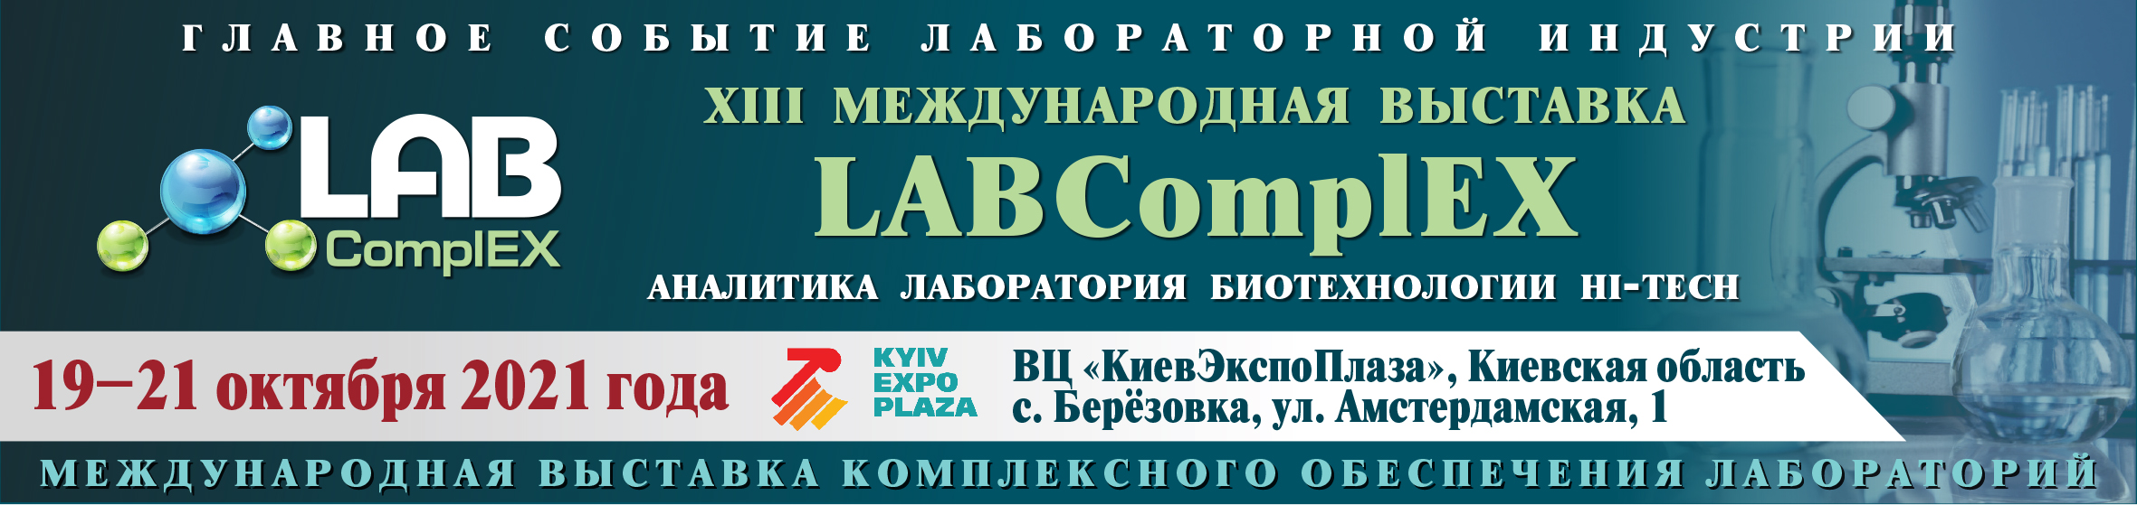

19-21 октября 2021 состоится главное событие лабораторной индустрии Украины – XIII Международная выставка LABComplEX. Аналитика. Лаборатория. Биотехнологии. HI-TECH – традиционное место встречи лидеров лабораторной индустрии!

Внимание! Новое место проведения – современный выставочный центр «КиевЭкспоПлаза», Киевская обл., c. Берёзовка, ул. Амстердамская, 1.

На выставке будет представлен весь спектр оборудования и технологий для лабораторий, большой выбор специализированной мебели, расходных материалов, а также комплекс услуг по созданию, оснащению, модернизации лабораторий различных отраслей промышленности, научно-исследовательской сферы и медицины.

Организаторы Выставки – Национальная академия наук Украины, Группа компаний LMT.

Мероприятие проходит при поддержке профильных комитетов Верховной Рады Украины, Кабинета Министров Украины, профильных министерств и ведомств, ассоциаций и бизнес-объединений.

Целью Выставки в условиях стремительных активных евроинтеграционных процессов являются:
- повышение квалификации специалистов отрасли;
- международный обмен опытом с коллегами;
- построение долгосрочных деловых отношений между производителями, поставщиками лабораторного оборудования и технологий и специалистами в области лабораторных исследований;
- внедрение инновационных научно-технических решений в большинство отраслей промышленности Украины;
- содействие развитию отрасли в целом.

Тематические направления Выставки:
- аналитическое оборудование
- лабораторная медицина
- лабораторные технологии
- биотехнологии
- высокотехнологическое оборудование

Среди экспонентов – отечественные и мировые производители, поставщики оборудования, материалов и технологических решений для лабораторий различного профиля.

На выставке представили свое оборудование, товары и услуги: ШимЮкрейн, Технопролаб, Intertech Corporation, Укрбио, Укроргсинтез, СОК ТРЕЙД, АЛСИ ЛТД, Алси Хром, Аналитек, AЛT Украина, МАКРОЛАБ ЛТД, Вектор-Бест-Украина, Вента Лаб, BCM Украина, IKA-Werke GmbH&Co. KG, LGC Standards Sp. z o.o., NETZSCH, SIMVOLT, Snibe, АТОМКОМПЛЕКСПРИБОР, Бест Диагностик, БИО ТЕСТ МЕД, Биола, Биомед, ВЕГА МЕДИКА, Волес, Глобал Биомаркетинг Групп, Группотест, ДИАЛАБСЕРВИС, Диалог Диагностикс, ДКТБ ТЕП, ЭксимКаргоТрейд, Эрба Диагностикс Украина, ИДЕАЛАБ, Интегрейтед медикал групп, Интермедика, Китмет, Лабвита, Лабикс, Лаб-Универсум, Медигран Украина, Международная школа технического законодательства и управления качеством (ISTL), МК Квертимед-Украина, Реагент, СКАЙ МЕДИКА, Стеклоприбор, Смарт Мед, ВОСТОЧНО-УКРАИНСКАЯ ТОРГОВАЯ КОМПАНИЯ, ТерраЛаб Ай Ти, Терра-Мед, ХиМеК, ХЛР, Borosil Glass Works LTD, Eljunga, Innovative Pharma Baltics, InSoft, LAB TTA, Zhongke Meiling Cryogenics Co. LTD, АЙ ВИ СЕТ, Альбамед, Вива Юкрейн, Диамед Импех, ДНК-ТЕХНОЛОГИЯ Украина, Еквитестлаб, Литопласт-Мед, МЕД-ТИСКОМ, ПРОСТО ПРИБОР, РЕАЛАБ, СЕЛТОК ФОТОНИКС, СНОЛ Украина, Текса, Sympatec GmbH и многие другие.

Ежегодно LABComplEX посещают руководители и специалисты предприятий различных отраслей промышленности и научно-исследовательских институтов, лабораторий по контролю качества, производственных, испытательных, клинико-диагностических и других типов и видов лабораторий, контрольно-инспекционных органов.

Платформа Выставки обеспечивает экспонентам прямой контакт с целевой аудиторией – это эффективный маркетинговый инструмент для развития бизнеса, повышения узнаваемости бренда, вывода новинок на рынок, расширения базы деловых контактов.

Международная выставка LABComplEX – уникальный интегрированный проект, объединяющий крупнейшую специализированную экспозицию компаний-участников, которая не имеет аналогов в Украине и содержательную научно-практическую и деловую программы.

Во время работы выставки состоятся конференции, семинары, круглые столы, посвященные фундаментальным и прикладным исследованиям, а также вопросам развития отрасли. Организаторами мероприятий традиционно станут эксперты государственных научно-исследовательских учреждений, отечественных и международных профильных ассоциаций, учреждений последипломного образования, высших учебных заведений, тренинговых компаний, СМИ.

В рамках выставки LABComplEX ежегодно проходит авторитетное практическое мероприятие – Украинская лабораторная школа (актуальные мастер-классы на действующем оборудовании). У каждого посетителя будет возможность протестировать оборудование, узнать о практических нюансах его использования, получить советы опытных коллег.

Научно-практическая программа Выставки – комплекс актуальных научных, прикладных и деловых мероприятий для специалистов в области лабораторных исследований по направлениям:
- Пищевая промышленность и аграрный сектор
- Фармацевтическая промышленность
- Лабораторная медицина
- Ветеринарная медицина
- Наука и образование
- ТЭК и нефтегазовая промышленность
- Вода и водоподготовка
- Химическая промышленность
- Металлургия
- Машиностроение
- Стандартизация и метрология
- Экология и другие

Вход свободный при условии регистрации на официальном сайте Выставки: http://labcomplex.com/zakazat-priglasitelnyj/

Обратите внимание!
Организаторами предусмотрен регулярный трансфер от станции метро «Житомирская» до выставочного центра «КиевЭкспоПлаза» и обратно. Информация о ВЦ и вариантах проезда доступна по ссылке: http://labcomplex.com/vystavkovyi-tsentr-kyivekspoplaza/

Узнайте больше о современных мировых достижениях лабораторной индустрии – посетите
XIIІ Международную выставку LABComplEX 19-21 октября 2021 года в выставочном центре «КиевЭкспоПлаза» по адресу: Украина, Киевская область, с. Берёзовка, улица Амстердамская, 1!

По вопросам участия в выставке:  Тел.: +38 (067) 647-67-06+38, (099) 532-40-35  E-mail: lab [@] lmt.kiev.ua | По вопросам участия в научно-практической программе:  Тел.: +38 (067) 427-38-86  E-mail: marketing [@] labcomplex.com

www.labcomplex.com

